2011年大理、楚雄、文山、保山、丽江、怒江、迪庆、临沧
高中（中专）招生统一考试
物理试题卷参考答案及评分标准
（全卷四个大题，共25个小题，共8页；满分100分，考试用时l20分钟）
注意事项：
1．本卷为试题卷。考生解题作答必须在答题卷（答题卡）上。答案书写在答题卷(答题卡)相应位置上，在试题卷、草稿纸上作答无效。
2．考试结束后，请将试题卷和答题卷（答题卡）一并交回。
3．g取10N/kg。
一、选择题（每小题的四个选项中只有一个符合题意，请把符合题意的选项前的字母写在答题卷指定位置。每小题3分，8小题，共24分)
1．如图1所示的机械中属于省力的是（ D ）
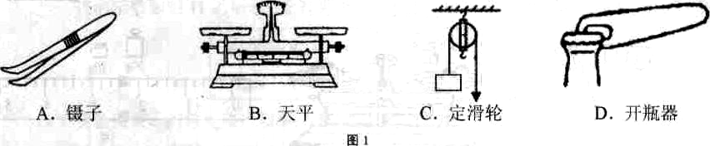

2．下列四种情形符合安全用电的选项是( A )
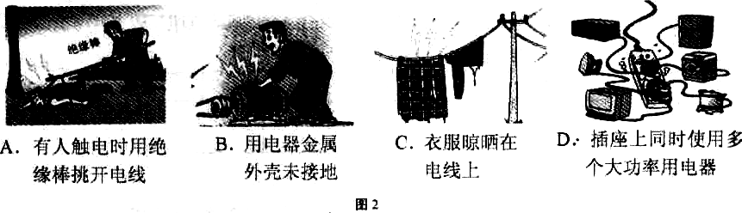

3．关于光现象，下列说法正确的是（ B ）
A．玻璃幕墙造成的光污染是由光的折射形成的
B．立竿见影的“影”是由光沿直线传播形成的
C．花瓣呈现红色是因为它吸收了红光，反射了其它色光
D．电影银幕上的像是虚像

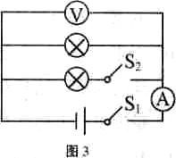
4．如图3所示的电路中，电源电压恒定不变，不考虑温度对灯丝电阻的影响，S₁、S₂都闭合，两灯正常发光；当S₂断开时，电压表、电流表示数变化情况是（ C ）
A．电压表示数不变，电流表示数不变
B．电压表示数变小，电流表示数不变
C．电压表示数不变，电流表示数变小
D．电压表示数变大，电流表示数变大
5．2011年法国网球公开赛中，我国选手李娜勇夺桂冠，成为该项国际赛事的亚洲第一人，在网球运动中所涉及的物理现象解释错误的是( B )
A．网球与球拍撞击时，球拍发生形变是因为力改变了物体的形状
B．网球撞击球拍的力和球拍对网球的弹力是一对平衡力
C．网球离开球拍后能继续飞行是由于网球具有惯性
D．飞行的网球最终落向地面是因为受到重力的作用
6．下列关于热现象说法正确的是( A )
A．打开香水瓶闻到香味说明分子在不停地做无规则运动
B．汽油机的做功冲程是将机械能转化为内能
C．高温的铁水具有内能，低温的冰块没有内能
D．海边昼夜温差较小是因为水的比热容小
7．小丽同学在厨房帮妈妈做饭时，观察到一些物理现象，并用所学的物理知识进行了解释，其中不合理的是( C )
A．切菜刀用久了要磨一磨，是为了增大压强
B．抽油烟机能吸走厨房内的油烟是因为抽油烟机内部气体流速快气压小
C．电饭煲的发热体是用超导材料制成的
D．拎油瓶时要用力握住才不易滑落，这是用增大压力的方法增大摩擦
8．下列说法中完全正确的一组是（ D ）
①手机是利用超声波传递信息；②电视机的彩色画面是由红、黄、蓝三种色光混合而成；③法拉第发现了电磁感应现象；④船闸是利用了连通器的原理来工作的；⑤在上升电梯中的乘客相对电梯是静止的。
A．①②③ B．①②③④ C．④⑤ D．③④⑤

二、填空题（请把答案写在答题卷指定位置。每空l分，8小题，共20分）
9．五月的苍山，鸟语花香，流水潺潺。我们能听到小鸟的叫声说明声音可以在 空气 中传播，能分辨出鸟叫声和流水声是因为它们的 音色 不同。
10．今年3月，日本发生里氏9. 0级大地震，引发福岛核电站核泄漏，造成严重的环境污染。目前的核电站是利用具有放射性的核燃料发生核 裂变 (选填“裂变”或“聚变”)释放出巨大的能量，这种能量最终又被发电机转化为 电 能。
11．林则徐被称为中国历史上第一个放眼看世界的人。据说在一个炎热的夏天，洋人请他吃冰淇淋，他看到冰淇淋上方雾气腾腾，以为很烫，就用嘴吹，洋人以此取笑他；在一个寒冷的冬天，林则徐回请洋人喝汤，由于滚烫的汤上覆盖了一层油膜，油膜的上方什么也看不到，洋人抬起就喝……林则徐用自己的智慧捍卫了中国人的尊严。林则徐看到的“雾气”是 液化 （选填物态变化）现象；因为油膜的隔绝，阻碍了汤的 汽化或蒸发 (选填物态变化)，这种物态变化需要 吸 热(选填“吸”或“放”)。
12．在端午节的龙舟比赛中，“金花”号龙舟排开水的体积为2.2 m³，它受到的浮力是 2.2×l0⁴ N，人和龙舟的总质量是 2.2×l0³ kg；人向后划水龙舟就向前运动，这说明了物体间力的作用是相互的。(ρ_{水}=1.0×l0³kg/m³)
13．小青站在穿衣镜前看到自己的像是由光的 反射 形成的，当她远离镜面时,所成的像大小不变 (选填“变大”、“变小”或“不变”)，她戴的近视眼镜对光线有 发散 (选填“发散”或“会聚”)作用。
14．两定值电阻R_{A}和R_{B}中的电流与其两端电压的关系如图4所示，则R_{A} < R_{B} (选填“<”、“>”和“=”)，若将两电阻串联在电压为3V的电源两端，电路的总功率为 0.6 W，通电一段时间后，R_{A}和R_{B}产生的热量之比是 l∶2 。
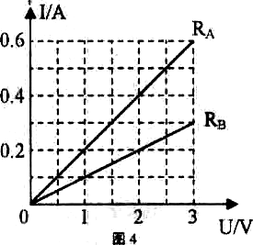
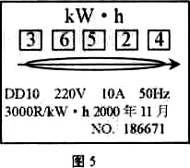

15．今年5月，为了缓解长江中下游地区的旱情，三峡大坝开闸放水，随着水位下降，坝底受到水的压强将 变小 ，水的重力势能将 变小 (两空均选填“变大”、“变小”或“不变”)。
16．小红家新购买了一台标有“220V 1000W”字样的电热器，他想借助家中的电能表测一测该电热器的实际功率，他关闭了其它用电器，让电热器单独工作了2min，电能表转盘转过了80圈，电能表的铭牌如图5所示，电热器在2min内消耗的电能是 9.6×10⁴ J，实际功率是 800 W。
三、实验、探究题(按照题中要求作答。请把解答写在答题卷指定位置。5小题，共25分，作图题l题1分，其余每空l分。)
17．(3分)（1）图6中物体的长度是 1.83～1.86 cm；
（2）图7中螺线管的左端是 S（南） 极；
（3）将图8中家庭电路连接完整。
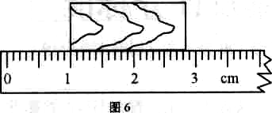
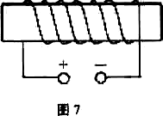
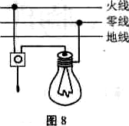

18.(7分)(1)小军学习了天平的使用后，他为奶奶称量手镯的质量：
①在调节天平时，发现指针位置如图9甲所示，此时应将天平的平衡螺母向 左 调 (选填“左”或“右”)；
②图9 乙是小军在称量过程中的一部分操作，图中错误的操作是：砝码和物体位置放反或用手直接拿砝码 (写出一种即可)；
③纠正错误后，天平平衡时，砝码和游码的位置如图9丙所示，则奶奶的手镯有 32.2 g。
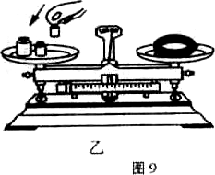
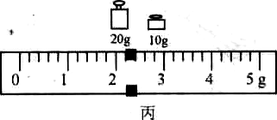
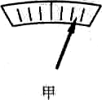

(2)如图l0所示，用蜡烛、凸透镜和光屏做“探究凸透镜成像规律”的实验：
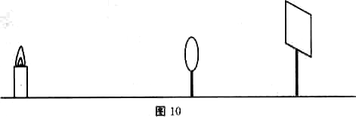

①图l0中光屏放置不台理，应该将光屏向 下 调(选填“上”或“下”)；
②调整后，当把蜡烛放在距离凸透镜20cm处，光屏上成倒立、等大的实像，若把蜡烛移到距离凸透镜25cm处，应将光屏向 左 (选填“左”或“右”)移动，才能在光屏上得到清晰、倒立、 缩小 的实像，这种成像原理在生活中的应用是 照相机或摄像机 。
19．(6分)在“测量小灯泡的电功率”实验中，电源为两节新的干电池，小灯泡额定电压为2.5V，阻值约为10Ω，滑动变阻器上标有“20Ω 1A”字样。
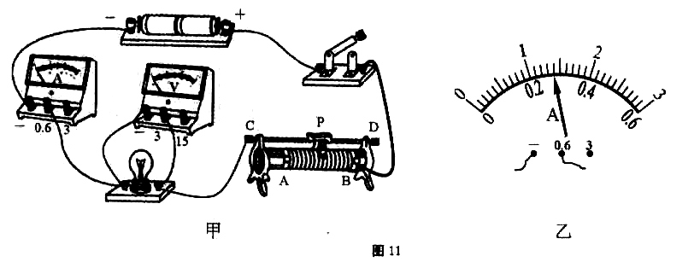

(1)请你在图11甲中用笔画线代替导线完成电路连接(要求导线不得交叉)。…接A或B均对(1分)
(2)电路正确连接后，闭合开关，发现小灯泡不亮，电流表无示数，电压表有示数，出现这一故障的原因可能是 小灯泡处断路 (其它合理均可)；
(3)排除故障后，进行了三次测量，测量数据如下表。当电压表示数为2.8V时，电流表的示数如图11乙所示，此时电流为 0.28 A：小灯泡的额定功率为 0.65 W：
电压U/V | 1 | 2.5 | 2.8
电流I/A | 0.18 | 0.26

(4)实验结束，拆除电路过程中，开关应处于 断开 状态：
(5)该实验装置 不能 (选填“能”或“不能”)用来验证欧姆定律中的电流与电压的关系。
20.(4分)如图l2所示是小华同学探究滑轮组的机械效率的实验装置，实验数据如下表：
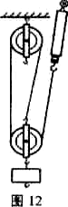
实验  次数 | 钩码  重G/N | 钩码上升  高度h/cm | 弹簧测力计  示数F/N | 弹簧测力计移动  的距离s/cm | 机械效  率η％
1 | 1 | 10 | 0.5 | 30 | 66.7
2 | 2 | 10 | 0.75 | 30 | 88.9
3 | 2 | 20 | 0.75

（1）实验中应该 匀速 竖直向上拉动弹簧测力计；
（2）第3次测量中，弹簧测力计移动的距离为 60 cm，滑轮组机械效率为 88.9％ ；
（3）分析实验数据，可得出的实验结论是：滑轮组机械效率与 提升的物重 有关。
21．(5分)某物理兴趣小组学习了导体电阻的知识后，对食盐水溶液的导电性能与什么因素有关提出了以下猜想：
①食盐水溶液的导电性能与溶液的浓度有关。
②食盐水溶液的导电性能与溶液的质量有关。
③食盐水溶液的导电性能与溶液中两点间的距离有关。
为了验证猜想，他们设计了如图l3所示的装置，将电路中的a、b两金属片分别插入甲、乙、丙、丁溶液中所示位置 (金属片a、b每次插入溶液中的深度都相同)进行探究：
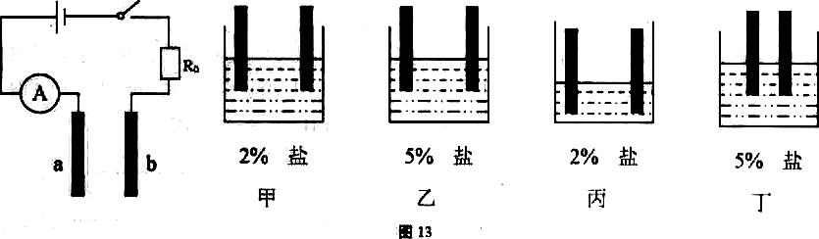

（1）食盐水溶液的导电性能可以由 电流表示数的大小 来判断；
（2）将金属片a、b分别插入甲、乙所示位置可探究猜想 ① (选填序号)，为了探究猜想②应将金属片a、b分别插入 甲、丙 两图所示位置；
（3）将金属片a、b分别插入乙、丁所示位置，若I_{乙}≠I_{丁}，由此可得到的结论是 食盐水溶液的导电性能与溶液中两点间的距离有关 ；
（4）这个实验用到了初中物理学中最常用的探究方法是 控制变量法或转换法 (其它合理均可)（写出一种即可）。
四、综合题(按照题中要求，请在答题卷指定位置作答。4小题，共31分)
要求：（1）语言表述要简练、准确；（2）写出必要的运算和推理过程；（3）带单位计算；（4）计算结果若有近似，均保留两位小数。
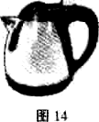
22．(7分)随着电热水器的不断改进，图l4所示的电热水壶深受人们的喜爱。它的容积为2L，壶身和底座的总质最是l.2kg，底座与水平桌面的接触面积为250cm²，装满水后水深l6cm。(ρ_{水}=1.0×l0³kg/m³)求：
(1)装满水后水的质量；
(2)装满水后水对电热水壶底部的压强；
(3)装满水后桌面受到的压强。
解：（1）V=2 L=2×l0⁻³ m³ (1分)
m=ρV=1.0×l0³kg／m³×2×l0⁻³ m³=2kg (1分)
（2）p=ρgh =1.0×l0³kg/m³×l0N/kg×0.16m=1.6×l0³Pa (2分)
（3）F=G=mg=（1.2kg+2kg）×10N/kg=32 N，S=250 cm²=2.5×10⁻²m² (1分)
p=F/S=32N/2.5×10⁻²m²=1.28×l0³Pa (2分)
23．(8分)某小组同学在实验室中做“水的沸腾”实验，他们在烧杯中装了质量为100g，初温为76℃的水，用酒精灯加热，并每隔2min读一次温度计的示数，直到水沸腾一段时同后停止读数，其数据记录如下表所示：
时间/min | 0 | 2 | 4 | 6 | 8 | 10 | 12 | 14
温度／℃ | 76 | 80 | 84 | 88 | 92 | 96 | 96 | 96

（1）从上表数据可以看出，此时水的沸点是 96 ℃，该地点的大气压 小于 一标准大气压(选填“大于”、“等于”或“小于”) (2分)
（2）这些水从76℃加热至刚好沸腾时所吸收的热量为多少?
（3）若酒精完全燃烧放出热量的l0％被水吸收，则把这些水从76℃加热至刚好沸腾时需要完仝燃烧酒精的质最为多少？（C_{水}=4.2×10³J/（kg·℃） q _{酒精}=3.0×10⁷J/kg）
解：（2）Q_{吸}=cm(t-t₀)= 4.2×10³J/（kg·℃）×0.1kg×（96℃-76℃) =8.4×10³J (3分)
（3）Q_{放}= Q_{吸}/ 10％=8.4×10⁴J (1分)
m= Q_{放}/q= 8.4×10⁴J /3.0×10⁷J／kg =2.8×10⁻³kg=2.8g (2分)
24.(8分)为了节能环保，王老师骑电动自行车上班，下表是他的电动自行车的有关数据：
电动自行车  自身质量m／kg | 行驶时电源的  输出功率P／W | 工作电压  U/V | 行驶时的最大  速度v/km／h | 行驶时受到的  平均阻力f/N
40 | 125 | 36 | 20 | 20

王老师以5m/s的速度匀速从学校回到家，用了20分钟，求：
（1）学校到王老师家的路程和电动自行车牵引力所做的功；
（2）电动自行车电能转化为机械能的效率；
（3）目前，我国电动自行车的拥有量已超过1.2亿辆，它给我们出行带来便捷的同时，也导致交通事故频发，针对这一现象请提出一条合理化建议。
解：(1)s=vt=5m/s×l200s=6000m (2分)
因为电动自行车是匀速直线运动，所以 F=f=20N (1分)
W=Fs=20N×6000m=1.2×10⁵ J (1分)
（2）W_{电}=Pt=125W×1200s=1.5×10⁵J (1分)
η= W/ W_{电}=1.2×10⁵ J /1.5×10⁵J =80％ (2分)
（3）不生产、不购买超标电动自行车；骑车时限速、限载；遵守交通规则(其它合理均可) (1分)
25．(8分)如图l5甲是某电子秤的原理图，己知定值电阻R₀=15Ω，电源电压为9V恒定不变，压力传感器R的阻值随所受压力变化的图像如图15乙所示，托盘的质量忽略不计。
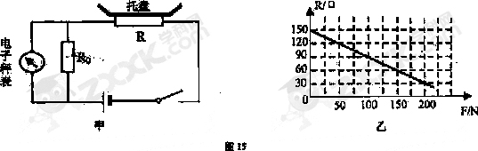

（1）该电子秤表是由 电压表 表改装而成的； (1分)
（2）当托盘内物体的质量是l5kg时，通过电路的电流是多少?
（3）若R₀两端的电压最大只能为3V，则该电子秤的最大称量为多少千克?
解：（2）F=G=mg=l5kg×10N/kg=150N (1分)
由乙图可知：当F=150N时，R=60Ω (1分)
因为R₀和R串联，R_{总}= R₀+R=75Ω，I=U_{总}/R_{总}=9V／75Ω=0.12A (1分)
（3）当R₀两端的电压为3V时，I=U₀/R₀=3V/15Ω=0.2A (1分)
R_{总}= U_{总}/I=9V／0.2A=45Ω，R= R_{总}-R₀=45Ω-15Ω=30Ω (1分)
由乙图可知：当R=30Ω时，F=200N (1分)
m=G／g=200N／10N／kg=20kg (1分)

